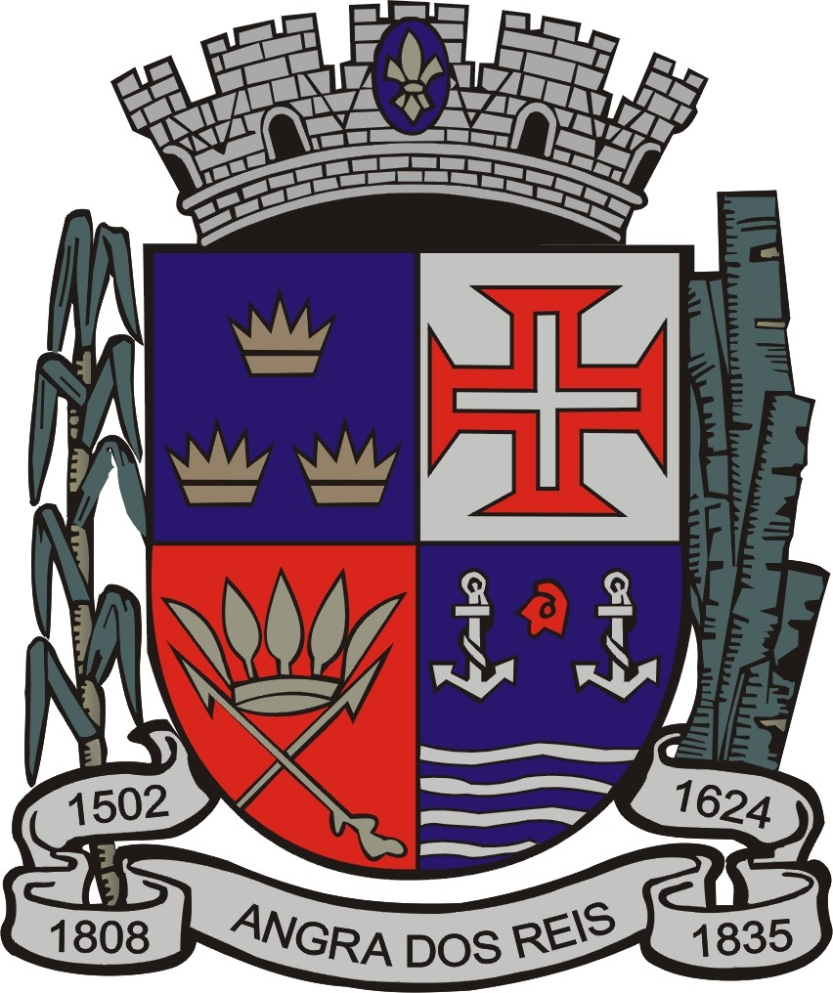
MUNICÍPIO DE ANGRA DOS REIS

SECRETARIA MUNICIPAL DE ADMINISTRAÇÃO
SUPERINTENDÊNCIA DE GESTÃO DE PESSOAL

edital de convocação - PMAR

CONCURSO DE 2015 – edital 001

O Município de Angra dos Reis, no uso de suas atribuições legais, CONVOCA o(s) candidato(s) classificado(s) no Concurso Público para preenchimento de vaga para o(s) cargo(s) abaixo indicado(s), sob o Regime Estatutário, a comparecer(em) no período de 24 a 26/10/2017, no horário de 10 às 11 horas e 30 Min., à Superintendência de Gestão de Pessoal da Secretaria Municipal de Administração e Desenvolvimento, situada à Rua Cônegos de Bittencourt, nº. 108, Centro, Angra dos Reis, RJ, para fins de encaminhamento para exames admissionais e recebimento da lista de documentos a serem apresentados:

NÍVEL FUNDAMENTAL
AUXILIAR DE SERVIÇOS ADMINISTRATIVOS
CLASS | INSCRIÇÃO | CANDIDATO
4 | 95439263 | Carla Almeida Elias Machado

O(s) candidato(s) deverá(ão) comparecer nos dias e horários marcados, de posse do documento de identidade.
O candidato classificado somente tomará posse no cargo após aprovação no exame médico e conclusão dos trâmites previstos na Lei 412/L.O., de 20 de fevereiro de 1995. O não comparecimento do candidato nos dias e horários designados implicará em sua eliminação do Concurso.

Angra dos Reis, 19 de Outubro de 2017.

FERNANDO ANTÔNIO CECILIANO JORDÃO |  | CARLOS MACEDO DA COSTA
Prefeito Municipal |  | Secretário Municipal de Administração

